МИНОБРНАУКИ РОССИИ

Федеральное государственное бюджетное образовательное учреждение высшего образования

НИЖЕГОРОДСКИЙ ГОСУДАРСТВЕННЫЙ ТЕХНИЧЕСКИЙ

УНИВЕРСИТЕТ им. Р.Е.АЛЕКСЕЕВА

Институт радиоэлектроники и информационных технологий

Кафедра «Вычислительные системы и технологии»

ЛАБОРАТОРНАЯ РАБОТА №1

по дисциплине

Аппаратное и программное обеспечение роботизированных систем

РУКОВОДИТЕЛЬ:

________________ ____________________ Гай В.Е.

(подпись) (фамилия, и.,о.)

СТУДЕНТ:

________________ ____________________ Сипаков В.В.

(подпись) (фамилия, и.,о.)

______________________

(шифр группы)

Работа защищена «___» ____________

С оценкой ________________________

Нижний Новгород 2022

# Цель работы

Получение навыков работы с симулятором Webots.

# Задание

1. Добавить робота, указанного в списке ниже и соответствующего выданному варианту в симулятор Webots

2. Создать для робота контроллер таким образом, чтобы робот двигался не по прямой (для этого можно для разных моторов робота установить разную скорость)

21. <https://cyberbotics.com/doc/guide/sojourner>

# Результат работы

**my_controller_21.py:**

"""my_controller_21 controller."""

# You may need to import some classes of the controller module. Ex:

# from controller import Robot, Motor, DistanceSensor

from controller import Robot

TIME_STEP = 64

MAX_SPEED = 3

# create the Robot instance.

robot = Robot()

# get the time step of the current world.

timestep = int(robot.getBasicTimeStep())

# You should insert a getDevice-like function in order to get the

# instance of a device of the robot. Something like:

# motor = robot.getDevice('motorname')

# ds = robot.getDevice('dsname')

# ds.enable(timestep)

# get a handler to the motors and set target position to infinity (speed control)

backleftMotor = robot.getDevice('BackLeftWheel')

backrightMotor = robot.getDevice('BackRightWheel')

middleleftMotor = robot.getDevice('MiddleLeftWheel')

middlerightMotor = robot.getDevice('MiddleRightWheel')

frontleftMotor = robot.getDevice('FrontLeftWheel')

frontrightMotor = robot.getDevice('FrontRightWheel')

backleftMotor.setPosition(float('inf'))

backrightMotor.setPosition(float('inf'))

middleleftMotor.setPosition(float('inf'))

middlerightMotor.setPosition(float('inf'))

frontleftMotor.setPosition(float('inf'))

frontrightMotor.setPosition(float('inf'))

# set up the motor speeds at 10% of the MAX_SPEED.

backleftMotor.setVelocity(0.1 * MAX_SPEED)

backrightMotor.setVelocity(0.2 * MAX_SPEED)

middleleftMotor.setVelocity(0.1 * MAX_SPEED)

middlerightMotor.setVelocity(0.2 * MAX_SPEED)

frontleftMotor.setVelocity(0.1 * MAX_SPEED)

frontrightMotor.setVelocity(0.2 * MAX_SPEED)

# Main loop:

# - perform simulation steps until Webots is stopping the controller

while robot.step(timestep) != -1:

# Read the sensors:

# Enter here functions to read sensor data, like:

# val = ds.getValue()

# Process sensor data here.

# Enter here functions to send actuator commands, like:

# motor.setPosition(10.0)

pass

Скриншоты положения робота в разные моменты времени:

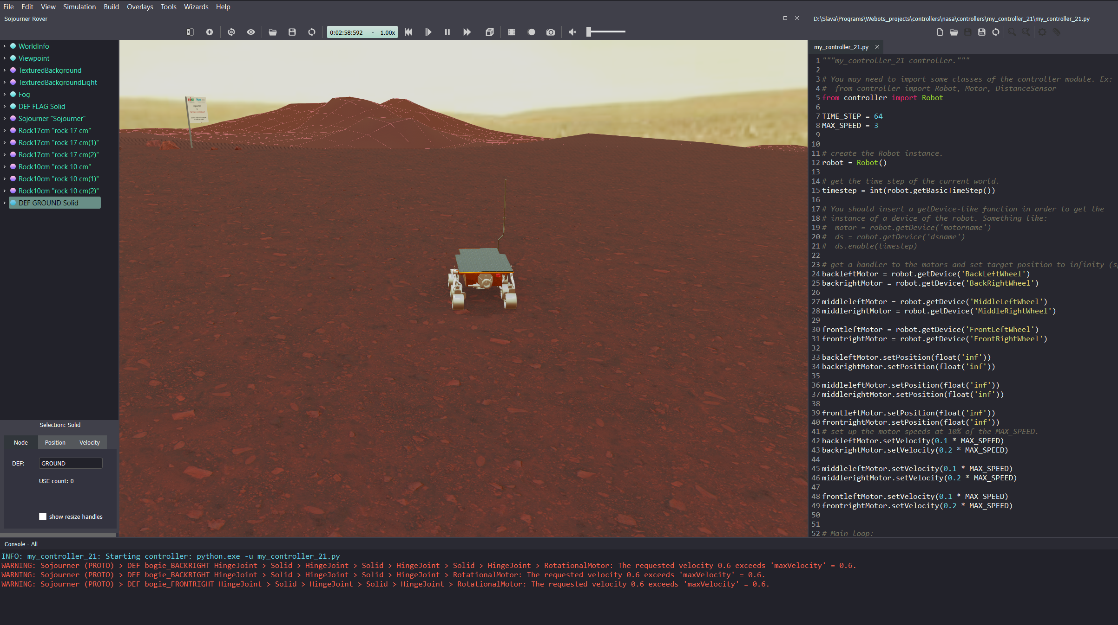

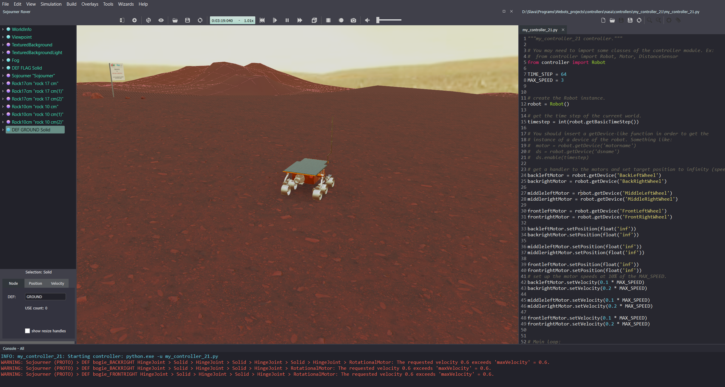

# Вывод

Освоены навыки по работе с симулятором Webots.